Удаление пользователей прошлого года
- На странице администрирование выбрать Сущности/Группа пользователей.
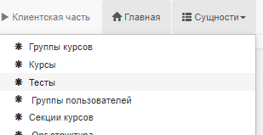
- На открывшейся странице выбираем прошлый год (например, 2019-2020), район, школу 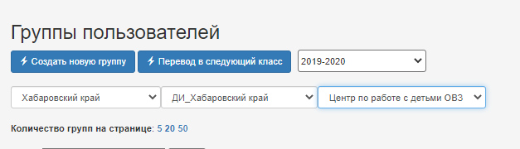
- Открываем каждую группу пользователей с помощью кнопки Просмотр. (название группы у каждого свое, как в прошлом году зарегистрировали школьные админы)
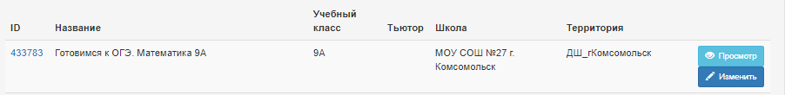
- В открывшемся окне вы увидите пользователей прошлого года, скопируйте их в электронную таблицу (чтобы потом удалить через Администрирование/Пользователи).
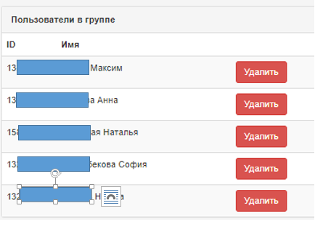

- После того, как скопировали всех Пользователей, нажимаем кнопку «Удалить».
- Переходим на вкладку Администрирование/Пользователи:
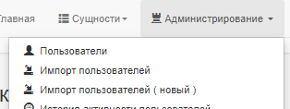
- Через Поиск находим каждого пользователя и удаляем с помощью кнопки «Удалить» (не забудьте установить галочку Активные и Деактивные):
